1. 大学问·文字奇功：梁启超与中国学术思想的现代诠释

作者: 黄克武

出版社: 广西师范大学出版社

出版时间: 2024-01

ISBN: 9787559864581

开本: 其他

分类: 教材教辅考试>教材>职业培训教材>哲学心理宗教



1. 一蓑烟雨任平生：苏轼词

作者: 叶嘉莹 主编 , 陆有富 注 , 时代华语 出品

出版社: 台海出版社

出版时间: 2023-12

版次: 1

ISBN: 9787516836507

定价: 198.00

装帧: 其他

开本: 32开

纸张: 胶版纸

分类: 文学





1. 再造天堂：鲁迅小说散论

作者: 孔庆东

出版社: 北京大学出版社

出版时间: 2023

ISBN: 9787301343722

开本: 其他

分类: 文学



1. （守望者·文学）王国

作者: 埃马纽埃尔·卡雷尔

出版社: 南京大学出版社

出版时间: 2024-01

ISBN: 9787305264986

开本: 其他

分类: 小说



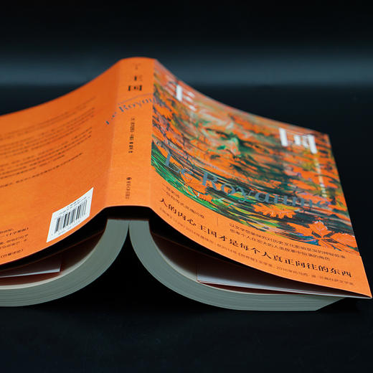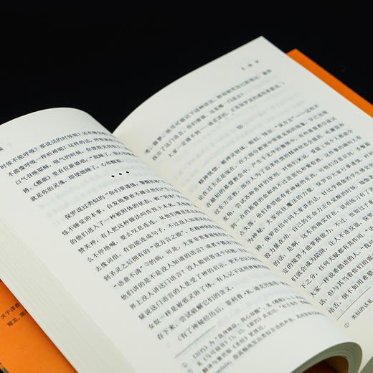

1. 无条件投降博物馆

作者: [荷兰] 杜布拉夫卡·乌格雷西奇

出版社: 云南人民出版社

出版时间: 2024-01

版次: 1

ISBN: 9787222224926

定价: 64.00

装帧: 其他

开本: 32开

纸张: 胶版纸

分类: 小说



1. 茶业战争：中国与印度的一段资本主义史

作者: 【美】刘仁威

出版社: 东方出版中心

出版时间: 2023-11

ISBN: 9787547322062

开本: 其他

分类: 历史



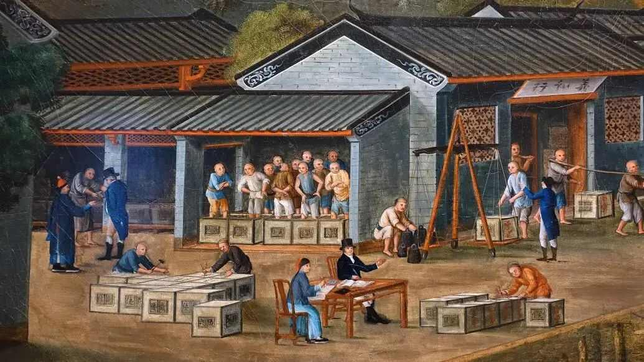

1. 法律的悖论：走出独断思维，接受多元包容

作者: 罗翔

出版社: 云南人民出版社

出版时间: 2023-12

ISBN: 9787222221833

开本: 其他

分类: 法律





1. 都柏林文学四杰

作者: 理查德·艾尔曼

出版社: 上海译文出版社

出版时间: 2023-12

ISBN: 9787532792207

开本: 其他

分类: 文学





1. 诺拉.韦伯斯特

作者: 科尔姆·托宾

出版社: 上海译文出版社

出版时间: 2023-11

版次: 1

ISBN: 9787532793273

定价: 76.00

装帧: 精装

开本: 32开

纸张: 胶版纸

页数: 352页

字数: 169千字

分类: 小说



1. 季风之北，彩云之南：多民族融合的地方因素

作者: 杨斌 著

出版社: 广西师范大学出版社

出版时间: 2023-06

版次: 1

ISBN: 9787559858481

定价: 99.00

装帧: 精装

开本: 32开

纸张: 胶版纸

页数: 432页

字数: 256千字

分类: 历史



1. 二王以外：清代碑学的历史思考

作者: 薛龙春

出版社: 生活.读书.新知三联书店

出版时间: 2023-10

版次: 1

ISBN: 9787108057457

定价: 120.00

装帧: 精装

开本: 16开

纸张: 胶版纸

分类: 艺术



1. 大变局：晚清改革五十年

作者: 谌旭彬

出版社: 浙江人民出版社

出版时间: 2023-12

版次: 1

ISBN: 9787213111983

定价: 198.00

装帧: 其他

开本: 16开

纸张: 胶版纸

页数: 776页

字数: 535千字

分类: 历史









1. 遗落的乡土——影像里的蜀地旧事

作者: 喻磊

出版社: 四川文艺出版社

出版时间: 2023-10

版次: 1

ISBN: 9787541167683

定价: 98.00

装帧: 其他

开本: 32开

纸张: 胶版纸

分类: 艺术





1. 布罗茨基传

作者: 【俄】马克西姆·古列耶夫

出版社: 广西师范大学出版社

出版时间: 2023-10

ISBN: 9787559862761

分类: 历史





1. 原子与灰烬：核灾难的历史

作者: [美] 沙希利·浦洛基

出版社: 广东人民出版社

出版时间: 2023-09

版次: 1

ISBN: 9787218167220

定价: 88.00

装帧: 精装

开本: 32开

纸张: 胶版纸

分类: 历史





1. 两美元过一天 : 美国的福利与贫穷

作者: 凯瑟琳·爱丁 , 卢克·谢弗

出版社: 工人出版社

出版时间: 2023-10

版次: 1

ISBN: 9787500878414

定价: 56.00

装帧: 其他

开本: 32开

纸张: 胶版纸

页数: 254页

字数: 200千字

分类: 社会文化

